ПАЛЬЧИКОВЫЕ ИГРЫ «ПАПА, МАМА, Я – ДРУЖНАЯ СЕМЬЯ!»
Наша семья
Этот пальчик большой —
Это папа дорогой.
Рядом с папой — наша мама.
Рядом с мамой — брат старшой.
Вслед за ним сестренка —
Милая девчонка.
И самый маленький крепыш —
Это славный наш малыш.

МОЯ СЕМЬЯ.
Знаю я, что у меня
Дома дружная семья:
Это – мама,
Это – я,
Это – бабушка моя,
Это – папа.
Это – дед,
И у нас разлада нет.
(Поднять руку ладонью к себе и в соответствии с текстом стиха в определенной последовательности пригибать пальцы, начиная с безымянного, затем мизинец, указательный палец, средний и большой).

У козочки – козлята,
У курочки цыплята,
У яблоньки – яблочки,
А – у мамочки.

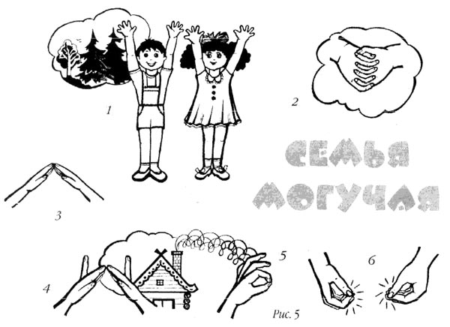
- В одном лесу дремучем (покачать руки над головой – «деревья»)
- Жила семья могучая (сложить ладони «в замок»)
- У них был дом огромный (соединить пальцы – «крыша»
- И крыша с трубою темной (поднять средние пальцы «труба»)
- Из трубы в колечки дым (колечки из пальцев)
- Плим, плим, плим! (пощелкать пальцами)

Самомассаж пальчиков «Семья»
- Массаж «четками» - перебирание бус (четок);
- Воздушными шарами «шалунами» (наполнители – соль, мука, рис, мелкие камушки.
Массировать пальчиками, приговария:
И у бабушки есть,
И у дедушки есть, и у мамы есть,
И у папы есть,
И у сына есть,
И у дочки есть,
Чтобы его узнать-
Надо вслух называть (имя)

Семья

Ребенок поочередно разгибает пальчики, сначала на одной ручке, потом – на другой, начинать нужно с большего пальчика:
Этот пальчик – дедушка,
Этот пальчик – бабушка,
Этот пальчик – папочка,
Этот пальчик – мамочка,
Этот пальчик – я,
Вот и вся моя семья.
А еще у меня есть другая родня:
Вот – сестра,
Вот – братец,
Вот – дядя,
Вот – тетя,
Вот – любимый котик …

«КТО ЖИВЕТ В КВАРТИРЕ»
«Квартира» - решетка для раковины или подставка под горячее (с клеточками). «Ходить» указательным и средним пальцами по клеточкам в любом направлении, можно обеими руками сразу.
Раз, два, три, четыре-
Кто живет в моей квартире?
Раз, два, три, четыре, пять-
Всех могу пересчитать:
Пап, мама, брат, сестра,
Бабушка, дедушка и я-

Вот и вся моя семья.
«ДОМ»

Справа тук!  Слева тук!  Впереди тук, тук, тук!  Тук, тук молотком.  Строим , строим новый дом.  Вырос дом, огромный дом.  Будут дружно все жить в нем. | Правой рукой стучат по полу.  Левой рукой стучат по полу.  Одной рукой стучат перед собой.  Стучат кулачками друг о дружку.  Через верх разводят руки в стороны.  Поднимаются на цыпочки.  Делают приглашающий жест.

Этот пальчик – дедушка,
Этот пальчик – бабушка,
Этот пальчик мамочка, этот пальчик – папочка,
А этот пальчик – я,
Вместе дружная семья!

